ASSUNTO :. INDICO PARA QUE O DEPARTAMENTO COMPETENTE, REALIZE CONSTRUÇÃO DE PASSEIO PUBLICO NO ENTORNO DA ASSOCIAÇÃO DE MORADORES DO JARDIM EUROPA E MOGI MIRIM II.

DESPACHO

SALA DAS SESSÕES ____/____/_____

PRESIDENTE DA MESA

INDICAÇÃO 890, DE 2017

SENHOR PRESIDENTE,
SENHORES VEREADORES,

INDICO ao Exmo Senhor Prefeito Municipal para que o departamento competente, que realize construção de passeio público no entorno da Associação de Moradores do Jardim Europa e Mogi Mirim II.
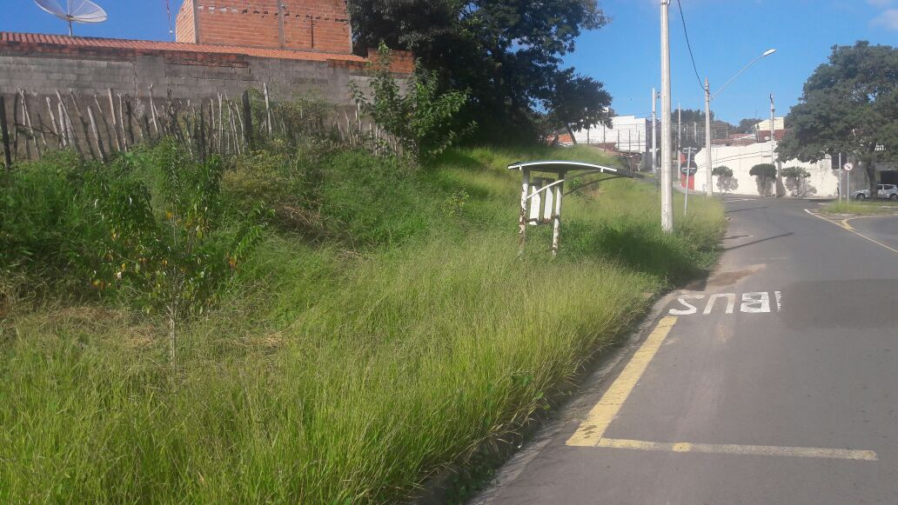

SALA DAS SESSÕES “VEREADOR SANTO RÓTOLLI”, aos 02 de junho de 2017

VEREADOR LUIS ROBERTO TAVARES

